# Mikulás

Elkészítendő a mintán szereplő weboldal:

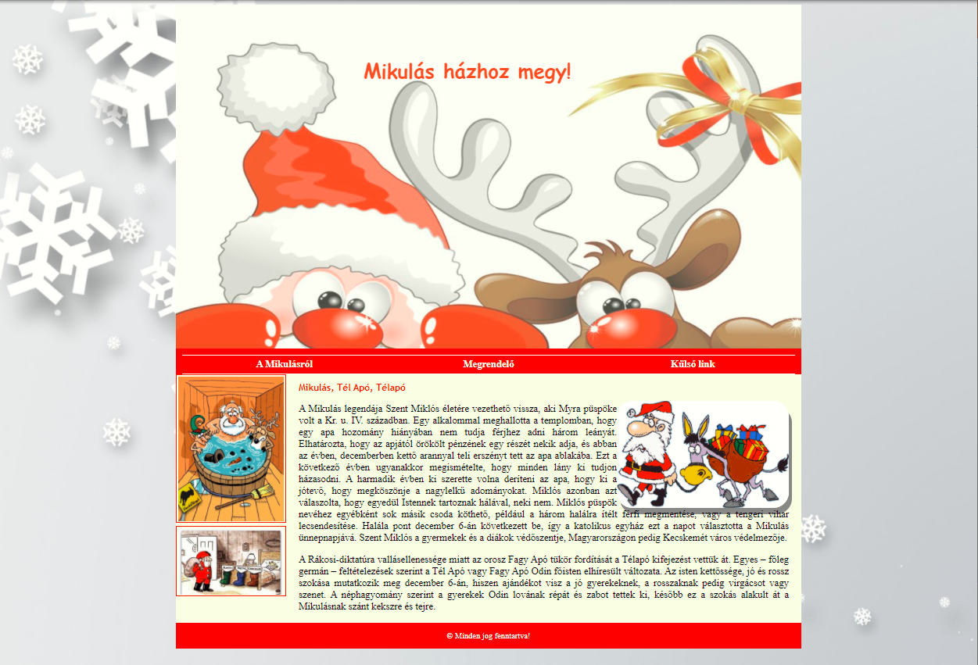

1. Készítsd el z index.html oldalt. ✔
2. Helyezd el benne a meta-tegeket. ✔
3. Állítsd be a html nyelvét magyarra. ✔
4. A title tagbe a saját neved kerüljön! ✔
5. Az index.html állományba helyezz el html 5 ös szemantikus elemeket! ✔
6. A bal oldalon a két kép aside elembe kerüljön. ✔
7. Hozd létre a stilus.css állományt és csatold az index.html-hez. ✔

**A stílus css-ben:**

1. Minden elem box-sizing méretét állítsd be border-box-ra! ✔
2. Az aside elem képeinek szélességét állítsd be 100%-ra! ✔
3. Alakítsd ki a rácsszerkezetet a mintának megfelelően! (11 sor) ✔
4. A main elem szélességét állítsd 80%-ra. ✔
5. A main elem ne lehessen nagyobb, mint 1000px. ✔
6. Állítsd a teljes tartalmat a böngésző közepére! ✔
7. A main elem háttérszíne legyen RGB kóddal megadva: RGB(255,255,230)! ✔
8. A header átlátszóságát állítsd 0.8-ra. ✔
9. A header elembe állíts be a fejlec.jpg állományt háttérképként! ✔
10. A header magassága legyen 550px; ✔
11. A fejlécben lévő szöveg színe legyen piros! ✔
12. A fejlécben lévő szöveg színe legyen vastag betűs! ✔
13. A fejlécben lévő szöveg betű típusa legyen cursive. ✔
14. A fejlécben lévő szövegre állíts be 60px felső belső margót. ✔
15. A fejlécben lévő szöveget igazítsd középre! ✔

**Navigation:**

1. A navigáció háttérszíne legyen piros. ✔
2. A navigáció magassága legyen 50px; ✔
3. Igazítsd el a navigációt a mintának megfelelően gridekkel (2 sor) ✔
4. Állíts be a navigáció li elemére 1 potnos fehér színű felső szegélyt! ✔
5. Állíts be a navigáció li elemére 1 potnos fehér színű alsó szegélyt! ✔
6. A navigáció li elemére állíts be 5px belső margót! ✔
7. A navigáció li elemei előtt ne legyen felsorolásjel! ✔
8. Ha a navigáció li eleme fölé viszem az egeret, a háttérszín változzon zöldre! ✔
9. A navigáció linkjeiről szedd le az aláhúzást! ✔
10. A navigáció linkjeinek betűszíne legyen fehér. ✔
11. A navigáció linkjei legyenek vastag betűsek. ✔
12. Az article elemen belül a bekezdések legyenek sorkizárt igazításúak. ✔
13. Az article elemben a bekezdések betű mérete legyen 10px! ✔
14. Az article elemben a cím betű mérete legyen 15px! ✔
15. Az article elemben a cím színe legyen #ff1a1a! ✔
16. Az article elemben a cím betűtípusa legyen "Trebuchet MS", Helvetica, sans-serif; ✔
17. Az article elemen belül a kép ússzon el a szöveg mellé jobbra. ✔
18. Az article elemen belül a kép sarka legyen lekerekített. ✔
19. Az article elemen belül a képnek legyen árnyéka. ✔
20. Az oldal legyen reszponzív! 700 px alatt a main közvetlen gyerekelemei egymás alatt helyezkedjenek el, az article elem előzze meg az aside elemet! az aside képei egymás mellé kerüljenek! ✔
21. Hozz létre egy másolatot az index.html-ről urlap.html néven! ✔
22. Az article tartalmát cseréld le egy adatbekérő űrlapra. Az űrlapon kérdd be a nevet, a címet, és hogy milyen ajándékot szeretne! Az űrlapot bootstrap segítségével formázd meg!